学 院： 专 业： 学 号： 姓 名：

装 订 线
广东工业大学考试试卷 ( A )
课程名称: 高等数学（2）88 试卷满分 100 分
考试时间: 2018 年 7月 2 日 （ 第 18 周 星期 一 ）
题 号 | 一 | 二 | 三 | 四 | 五 | 六 | 七 | 八 | 九 | 十 | 总分
评卷得分
评卷签名
复核得分
复核签名
一、填空题：（每小题3分, 共24分）
1、已知两直线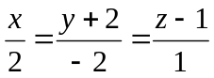与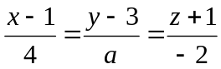相互垂直，则 ；
2、点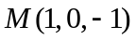在平面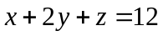上的投影点的坐标为 ；
3、设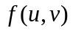可微，函数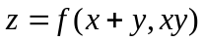在点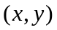处的全微分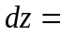 ；
4、函数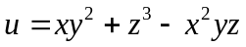在点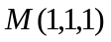处的最大方向导数为 ；
5、设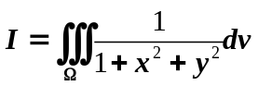，其中由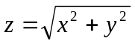与围成，在柱面坐标系下化为三次积分为 (不用计算）；
6、设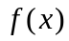为连续函数，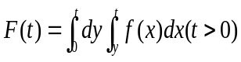，交换积分次序： ；
7、设L是直线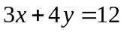（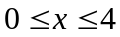）的一段，则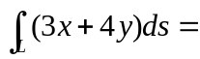 ；
8、设是周期为的周期函数，它在上的表达式为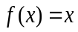，
则的傅立叶级数的和函数在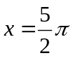处的值为 .
二、选择题：（每小题3分, 共15分）
1、设有直线: 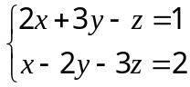及平面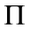：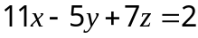，则直线( )
A. 与平面斜交 B. 垂直于平面 C. 平行于平面 D. 在平面上
2、函数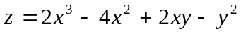的极值点为( )
A. 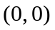 B. 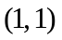 C. 与 D. 无极值点

3、设函数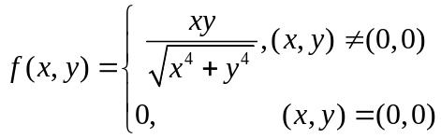，则在点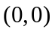处（ ）
A. 偏导数不存在，函数不连续 B. 偏导数不存在，函数连续
C. 偏导数存在，函数连续 D. 偏导数存在，函数不连续
4、设曲面的方程为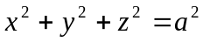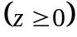，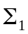为在第一卦限中的部分，则下列选项中正确的是 （ ）
A.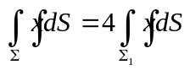 B.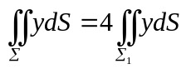 C.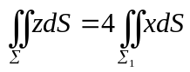 D.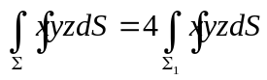
5、级数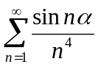是( )
A. 条件收敛级数 B. 绝对收敛级数 C. 发散级数 D. 敛散性不能确定的级数
三、计算题:（每题8分，共32分）
1. 求曲线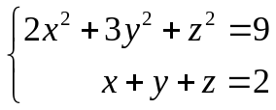在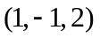处的法平面方程.
- 设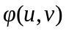具有连续的偏导数，函数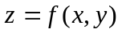是由方程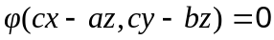所确
定的隐函数，计算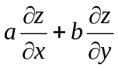（其中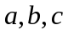是常数）.
- 计算二重积分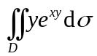，其中积分区域：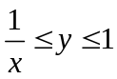，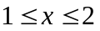.
- 计算曲线积分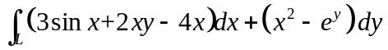，其中为摆线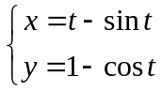上从点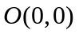到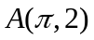的一段弧.
四、（10分）求幂级数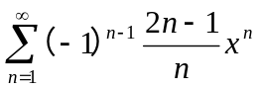的收敛半径、收敛域及和函数.
五、（10分）计算曲面积分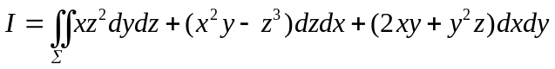，其中是球面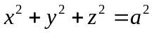（）上半部分的上侧.
六、（9分）将周长为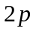的矩形绕它的一边旋转而构成一个圆柱体，问矩形的边长各为多少时，才可使圆柱体体积最大？.

